ГОСУДАРСТВЕННОЕ БЮДЖЕТНОЕ ОБЩЕОБРАЗОВАТЕЛЬНОЕ УЧРЕЖДЕНИЕ
СРЕДНЯЯ ОБЩЕОБРАЗОВАТЕЛЬНАЯ ШКОЛА № 14 «ЦЕНТР ОБРАЗОВАНИЯ»
ИМЕНИ КАВАЛЕРА ОРДЕНА ЛЕНИНА Н.Ф.ШУТОВА ГОРОДСКОГО ОКРУГА СЫЗРАНЬ САМАРСКОЙ ОБЛАСТИ

МЕТОДИЧЕСКАЯ РАЗРАБОТКА

Тема: Ознакомление с новым видом деятельности.

Направление: Художественное творчество.
Объединение «Чудо – мастерица»
Разработчик: Педагог дополнительного образования
Портнова Наталья Викторовна

Г. Сызрань, январь 2020 год

Содержание.
1 Введение
2 Пояснительная записка
3 Тема, цель, задачи.
4 Актуальность
5 Технологическая карта занятия
6 План занятия
7 Ход занятия
8 Список используемых источников, литературы
9 Фото материалы
10 Учебно - методический комплект:
А) Презентация
Б) Раздаточный материал
В) Словарные слова
Г) Мини – выставка вышитых изделий

Введение
Вышивка – распространенный вид декоративно – прикладного искусства. Она тесно связана с бытом, трудом, природой. В последние годы ручная вышивка расцветает, так как этот вид декоративно – прикладного искусства даёт возможность творить и удивлять родных и близких рукодельными подарками.
Стремление создавать прекрасное отразилось в неповторимых красочных узорах и орнаментах народных вышивок. Люди издревле украшали свою одежду и свой быт.
Искусство вышивания имеет свою многовековую историю. На Руси традиция вышивального искусства постоянно развивались и уже в 14 – 17 вв. вышивка приобрела широкое распространение в украшении костюмов, предметов обихода.
Народная вышивка была связана со стародавними традициями, обычаями и обрядами русского крестьянства. Так девушки к 18 годам должны были приготовить приданое: вышитые скатерти, покрывала, занавески, полотенца, подзоры.
По характеру узоров, приемов, цвета русская вышивка очень разнообразная. Она имеет свои национальные особенности и отличалась от вышивок других народов.
Постараемся изучить и сохранить эти традиции в народном творчестве.
Пояснительная записка.
В современной жизни заметно возрос интерес детей к искусству вышивания. Народная традиционная вышивка – яркое и неповторимое явление национальной культуры, изучение которой обогащает, доставляет радость общения с настоящим искусством. Объединение «Чудо – мастерица» дает возможность практически познакомить детей с этим видом искусства.
Данная методическая разработка составлена для детей 9 – 10 лет, которые никогда раннее не вышивали и пришли на это занятие впервые. На данном занятии обучающиеся впервые познакомятся с техникой вышивки вертикального креста, узнают технологию выполнения, познакомятся с историческим аспектом.
Условия реализации занятия:
16 января 2020 года с 10.00 – 10.30 в учебном кабинете № 14 Дворца творчества детей и молодёжи состоялось данное занятие.
В кабинете столы были поставлены буквой П. На столах дидактический и раздаточный материал, организована мини выставка детских вышитых изделий, поставлена аппаратура для просмотра презентации.
Тема: Ознакомление с новым видом деятельности
Цель: Использование традиций русского народа на занятии вышивки крестом.
Задачи:
Образовательная: Научить детей вышивать крестом.
Развивающая:
Развивать творческие способности, познавательный интерес.
Воспитательная: Воспитывать уважение к традициям русского народа.
Оборудование: Презентация, пяльцы, нитки мулине, ножницы, иглы, карточки, образец, выставка вышитых работ крестом, словарные слова, магнитофон с аудиозаписями народных песен.
Адресат: данную методическую разработку рекомендую проводить учителям трудового обучения в общеобразовательной школе.
Актуальность: Народная вышивка крестом– яркое и неповторимое явление национальной культуры, изучение которой обогащает, доставляет радость общения с настоящим искусством. Занятия вышивкой вызывают у детей большой интерес и имеют воспитательное значение.
Художественное творчество передает духовный опыт человечества, воспитывает связь между поколениями. Никогда не ленились русские мастера украшать самые обычные бытовые предметы, которыми каждодневно пользуется человек у себя дома.
Настоящее декоративно-прикладное искусство сохраняется и развивается лишь тогда, когда живет в наших домах и когда новую, долгую жизнь ему дают наши руки и наши души.
Технологическая карта занятия.
Форма проведения занятия: урок - игра
Время проведения занятия: 30 минут
Возраст: 9 – 10 лет
Методические приёмы: практический, познавательный и обобщающий контроль.
Формы работы на занятии: групповая, индивидуальная.
Метод обучения:
Словесный: беседа, рассказ.
Наглядный: просмотр вышитых изделий, технология выполнения вышивки вертикального креста, просмотр слайдов, прослушивание русских народных песен.
Практический: выполнение заданий
Тип занятия: комбинированный.
Межпредметные связи: литература, история, фольклор.
Основные методы и технологии занятия:
- развивающее обучение.
- технология обучения и сотрудничества.
- информационно - коммуникативные технологии.
Учебные задачи, направленные на достижения личностных результатов обучающихся:
1 Контролировать и оценивать свою работу, ее результат, работу других обучающихся;
2 Формирование уважительного отношения к иной точке зрения.
3 Расширять знания обучающихся о вышивальном искусстве.
Учебные задачи, направленные на достижение метапредметных результатов обучения:
1 Формирование умения работать с информацией;
2 Развивать умение обучающихся четко отвечать на поставленные вопросы;
3 Формировать познавательную рефлексию;
4 Работать в группах.
5 Развивать умения анализировать, синтезировать и обобщать информацию из источников.
Учебные задачи, направленные на достижение предметных результатов обучения:
1 Формирование понятия о вышивке.
2 Воспитывать патриотизм, любовь к Родине, к наследию своего народа и сохранность этого богатства.
Планируемые результаты:
Предметные: Овладеть знаниями техникой выполнения вертикального креста.
Метапредметные: Выполнять задание индивидуально, осваивать способы и решения заданий творческого и поискового характера; уметь планировать, контролировать и оценивать учебные действия.
Личностные: Определять личностный смысл учения, осознавать себя частью народа и всей страны.
Оборудование: Компьютер, проектор, экран, презентация, выставка вышитых изделий, аудиозапись русских народных песен карточки со словами восхищения, мулине, ткань, пяльцы, схемы для вышивания, картон и нарезанные разноцветные кружочки для составления узора, словарные слова.
Оформление учебного кабинета.
Столы расставлены буквой П, на учительском столе стоит проектор, ноутбук, корзина со шкатулкой, у стены находится экран для просмотра презентации, стенд с вышитыми изделиями, подушки – зверюшки, на столах у детей раздаточный материал (слова восхищения, в пяльцах натянута готовая ткань с разлинованными квадратиками, подушечки – игольницы, иголки с нитками, мулине, цветные схемы для вышивки крестом, на картоне вырезанные цветные кружочки.
План проведения
1 Организационный момент
А) Стихотворение: «Все расселись по местам»
Б) Знакомство с детьми игра «Клубочек»
2 Актуализация необходимых знаний.
А) Сообщение темы, цели, задач.
Б) Сказка про иголку и нитку.
В) Техника безопасности с колющимися предметами.
Г) Песенка про ниточку.
3 Основной этап
А) Вступительное слово педагога. Традиции вышивки крестом на Руси. Показ вышитых изделий и презентации.
Б) Работа над словарными словами.
4 Практическая работа
А) Показ на образцах вышивки крестом
Б) Самостоятельное выполнение вышивки
В) Показ выполнения задания.
Г) Игра - упражнение: «Составление орнамента из разноцветных кружков на полоске бумаги».
5 Подведение итога
6 Рефлексия
7 Заключительное слово педагога.
Моя реклама.
Ход проведения
В приготовленный для проведения занятия кабинет заходят дети, которые никогда не занимались вышивкой. Рассаживаются по местам.
1 Организационный момент. (Слайд № 1)
- А) Здравствуйте, ребята! Все расселись по местам?
Никому не тесно? По секрету вам скажу: Будет интересно!
(Слайд № 2)
- Б) Давайте с вами познакомимся. Поиграем в игру «Клубочек», который нас объединит. Каждый из вас называет свое имя и передает этот клубочек другому (дети передают друг другу клубочек)
- Меня зовут Наталья Викторовна. Я педагог дополнительного образования Дворца творчества детей и молодёжи и являюсь руководителем объединения «Чудо – мастерица». На занятиях учу детей вышивать разными техниками: на картоне (изонитью), по ткани – гладью и лентами, по канве – крестом.
- Хлопните в ладоши те, кто умеет вышивать? А теперь хлопните те, кто хотел бы этому научиться?
2 Актуализация необходимых знаний. (Слайд № 3)
- А) Сегодня на занятии мы узнаем много интересного о традициях вышивки крестом на Руси, рассмотрим красоту вышитых изделий русских мастериц и сами будем вышивать на образцах незатейливый узор вертикальным крестом. Вы познакомитесь с технологией выполнения этого вида вышивки.
На данном занятии нам понадобятся не только внимательность, старательность, умелые руки, но и сообразительная голова.
(Слайд № 4)
Б) Техника безопасности с колющимися предметами.
- Но сначала расскажу ка я вам сказку. (достаю из корзинки шкатулку и надеваю на плечи русский платок)
- В большой картонной коробке хранились швейные принадлежности. Чего там только не было: и ножницы, и наперстки, и иголки, и нитки!
Жили они в коробке дружно, помогали друг другу в работе. Но однажды случилось вот что…
По какой-то пустяковой причине рассорилась Нитка с Иголкой. Из-за чего, теперь и не вспомнишь. Раньше-то они все время вместе были, а тут разошлись по разным углам коробки и видеть друг друга не хотят.
Иголка считает, что она права, потому что всегда и во всем первая, а Нитка свое тянет. Вот и работа у них перестала спориться – куда же Иголке без Нитки!
Иголка по ткани побегает, а та как была не сшита, так и осталась. Нитка тоже зря старается – ничего у нее без Иголки не выходит.
Перестали им люди работу приносить. А без работы вскоре заскучали и остальные швейные принадлежности. Сначала ушли ножницы, затем Наперсток. Вскоре опустела коробка, остались в ней только Нитка с Иголкой.
Сидят в разных углах и вспоминают, как им раньше хорошо жилось, весело да дружно.
Первой решилась на примирение Иголка. Подошла она к Нитке и говорит:
- Прости меня, подружка, за мою глупую гордость. Нет без тебя в моей работе никакого толку.
- И ты меня прости, — обрадовалась Нитка, — и я виновата… Думала, что смогу без тебя обойтись.
Обнялись подружки, взялись опять одна за другую, и такой красоты вместе нашили, что любо-дорого поглядеть!
- В) Как нужно хранить иглу? Кто знает? (ответы детей). А как ей пользоваться? (ответы детей).
- Иголку мы не бросаем, а после работы вкалываем в специальную подушечку, которая лежит на столе у каждого из вас.
Г) Послушайте песенку про ниточку.
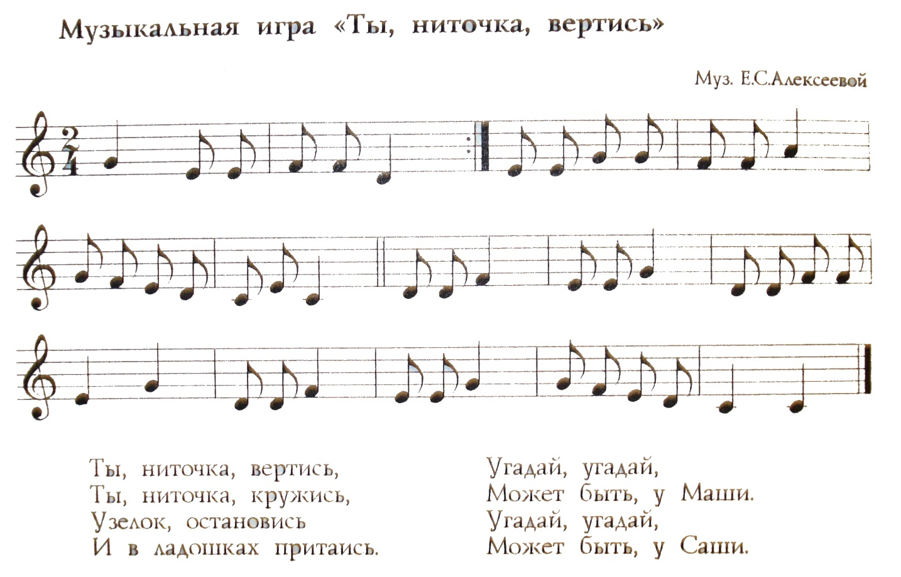
3 Основной этап (Слайд № 5, 6)
- Ребята, посмотрите на выставку вышитых изделий. Их вышивали ребята, такие же как вы. Эти вышивки современные, отличаются от старинных вышивок.
- А как давно появилась вышивка? Ребята, посмотрите на экран.
(Слайд № 7)
Самые бесценные древние вышивки были на территории Китая, которые оказали большое влияние на рукоделие России.
(Слайд № 8)
- На Руси издревле вышивка была одним из самых любимых и распространенных видов народно-прикладного творчества.
Традиции вышивального искусства постоянно развивались. Все женщины от мало до велико владели этим искусством в совершенстве. (Слайд № 9, 10)
В основе вышивки лежали старинные обряды и обычаи. Особенно это касается вышивки крестом.
Крест – это преграда от зла и всегда рассматривался русичами как оберег, который способен защитить человека и жилице от нечистой силы и дурного глаза.
В давние времена вышивкой в основном украшались полотенца, простыни, рушники, скатерти, занавески, различные покрывала. Также вышивкой украшали одежду: сарафаны, головные уборы, рубахи. (Слайд № 11, 12, 13)
А позже изделия с вышивкой приобрели новое значение. Люди стали украшать вышитыми вещами окна, зеркала и иконы.
- Ребята посмотрите сами и передайте другим вот эту рубаху. Её вышивала моя мама для папы. Тогда, когда они были молодыми, рубаха была новая, белая, красивая. Папа её одевал по праздникам.
- Посмотрите на вышивки по вороту, рукавах. Красиво, правда!
Особенно ценными считались изделия, вышитые за один день. Обычно над такими вещами работали сразу несколько мастериц. Начинали на рассвете, и если удавалось закончить работу до захода солнца, то изделие считалось идеально чистым и способным защитить от злых сил, стихийных бедствий, болезней и других напастей. Считалось, что, перевязывая раненного воина платком вышитым своими руками, девушка могла быть уверенной в том, что он скоро поправится. (Слайд № 14)
Каждая вышивка имела свое назначение и выполняла роль оберега.
Приемы вышивания просты, ведь крестик – это два стежка, пересекающихся посередине.
Вышивают крестиком в пяльцах по счету нитей на ткани плотного переплетения, но удобнее всего работать на канве.
Перед тем как вышивать изделие каждая вышивальщица задаёт себе вопрос:
- Что нужно для этого?
А) Ткань особенная в дырочку, её называют канвой, вот она.
Б) Иголку с большим ушком.
В) Пяльцы – это два круга для натягивания ткани.
Г) Наперсток – этот предмет одевают на средний палец правой руки, чтобы не уколоть палец, а помочь иголке продвинуться вперёд.
Д) Ножницы для обрезания нити.
Е) Нитки мулине – это специальные мягкие нити для вышивания.
4 Практическая работа (Слайд № 15)
- Для вышивки любого изделия нужна ещё схема – это такой рисунок. На столах у вас лежат разные схемы посмотрите на них. Они в квадратиках. Каждый квадратик – это крест.
У квадратика 4 угла. (показываю крупный квадрат и обвожу каждый названный угол). Внизу левый нижний по левую руку, правый нижний по правую руку, верхний левый и верхний правый.
Видов крестов много: горизонтальный, вертикальный, удлиненный, диагональный, двойной, сложный болгарский крест.
(Слайд № 16)
А) Собрались все вышивальщицы мира и создали традицию, что вышивка вертикальным крестом идет с последний клеточки справой стороны и с нижнего левого угла в левую сторону с наклоном стежков в правую сторону. То, что лежит пред нами и мы видим – это лицевая сторона ткани, а обратная сторона называется изнаночной. Начинаем вышивать так: (показываю на больших пяльцах с крупной клеткой)
С изнаночной стороны С левого нижнего угла мы прокалываем ткань иглой на лицевую сторону и выводим нить до конца. Затем по диагонали мы прокалываем ткань на изнаночную сторону и выводим в верхнем левом углу, затем снова по диагонали прокладываем иглу в правый верхний угол и выводим нить до конца до тех пор, пока не закончатся клеточки. Это не крест, а половина его – полу крест. Теперь пойдём в обратную сторону с верхнего левого угла в нижний правый. Самое главное, когда вы дойдёте до низа помните переходить надо сразу в другой ряд. Посмотрите, как это сделаю я. (медленный показ вышивки вертикального креста.
- Б) А теперь попробуйте сами. (индивидуальная помощь детям)
- Молодцы! Все справились! Понравилось вышивать крестом? Было трудно?
В) Покажите свои вышивки мне, друг другу, гостям.
- Г) Чтобы ниточка с иголкой работали дружно нужно составить узор. Посмотрите, на всех вышитых вещах сначала рисовали узор, а потом мастерицы работали иголкой с ниткой.
Упражнение: «Составление орнамента из разноцветных кружков на полоске бумаги».
5 Итог занятия. Что вам запомнилось на занятии. (ответы детей).
(Слайд № 17)
6 Рефлексия
- На столах у вас лежат слова восхищения о вышитых детских работах. Покажите понравившуюся вам детскую работу и подберите к такой работе лучшие слова, зачитайте их вслух.
Традиционная, восхитительная, прекрасная, уникальная, превосходная. Неповторимая, любимая, лучшая, русская, народная, особенная. (Слайд № 18, 19, 20, 21)
7 Заключительное слово.
- Спасибо вам, ребята! За активное участие на занятии и примите вот такие подарки для шитья – это наборы пуговиц и нитки мулине.
Моя реклама:
В объединение «Чудо – мастерица»
Тебя научат как царицу!
Шить, вязать и вышивать!
Творить руками, удивлять!
Подарки к празднику создать и интерьеры украшать!
Поверь все это пригодиться!
Беги скорее в «Чудо – мастерицу»
- Вот настал момент прощанья. Будет краткой моя речь. Говорю вам на прощанье, до свиданья и до новых встреч!
Список используемой литературы.
- Миронова Т.В. , Ермакова С.О. Вышивка крестом. Большая коллекция узоров.- М.: текст ООО ТД «Издательство Мир книги», 2008.
- Попова О.С. Русское народное искусство. Текст М., 2003.
- http://klub-drug.ru/blog/smajliki/kartinki-shkola-animacii-knigi-sholnyc.html
- http://gloubiweb.free.fr/cliparts593. htm
- Королёва Н.С. Народная вышивка. М.,1999.
- .Волков И.П. Приобщение школьников к творчеству. Из опыта работы. – М., текст «Просвещение», 2002.

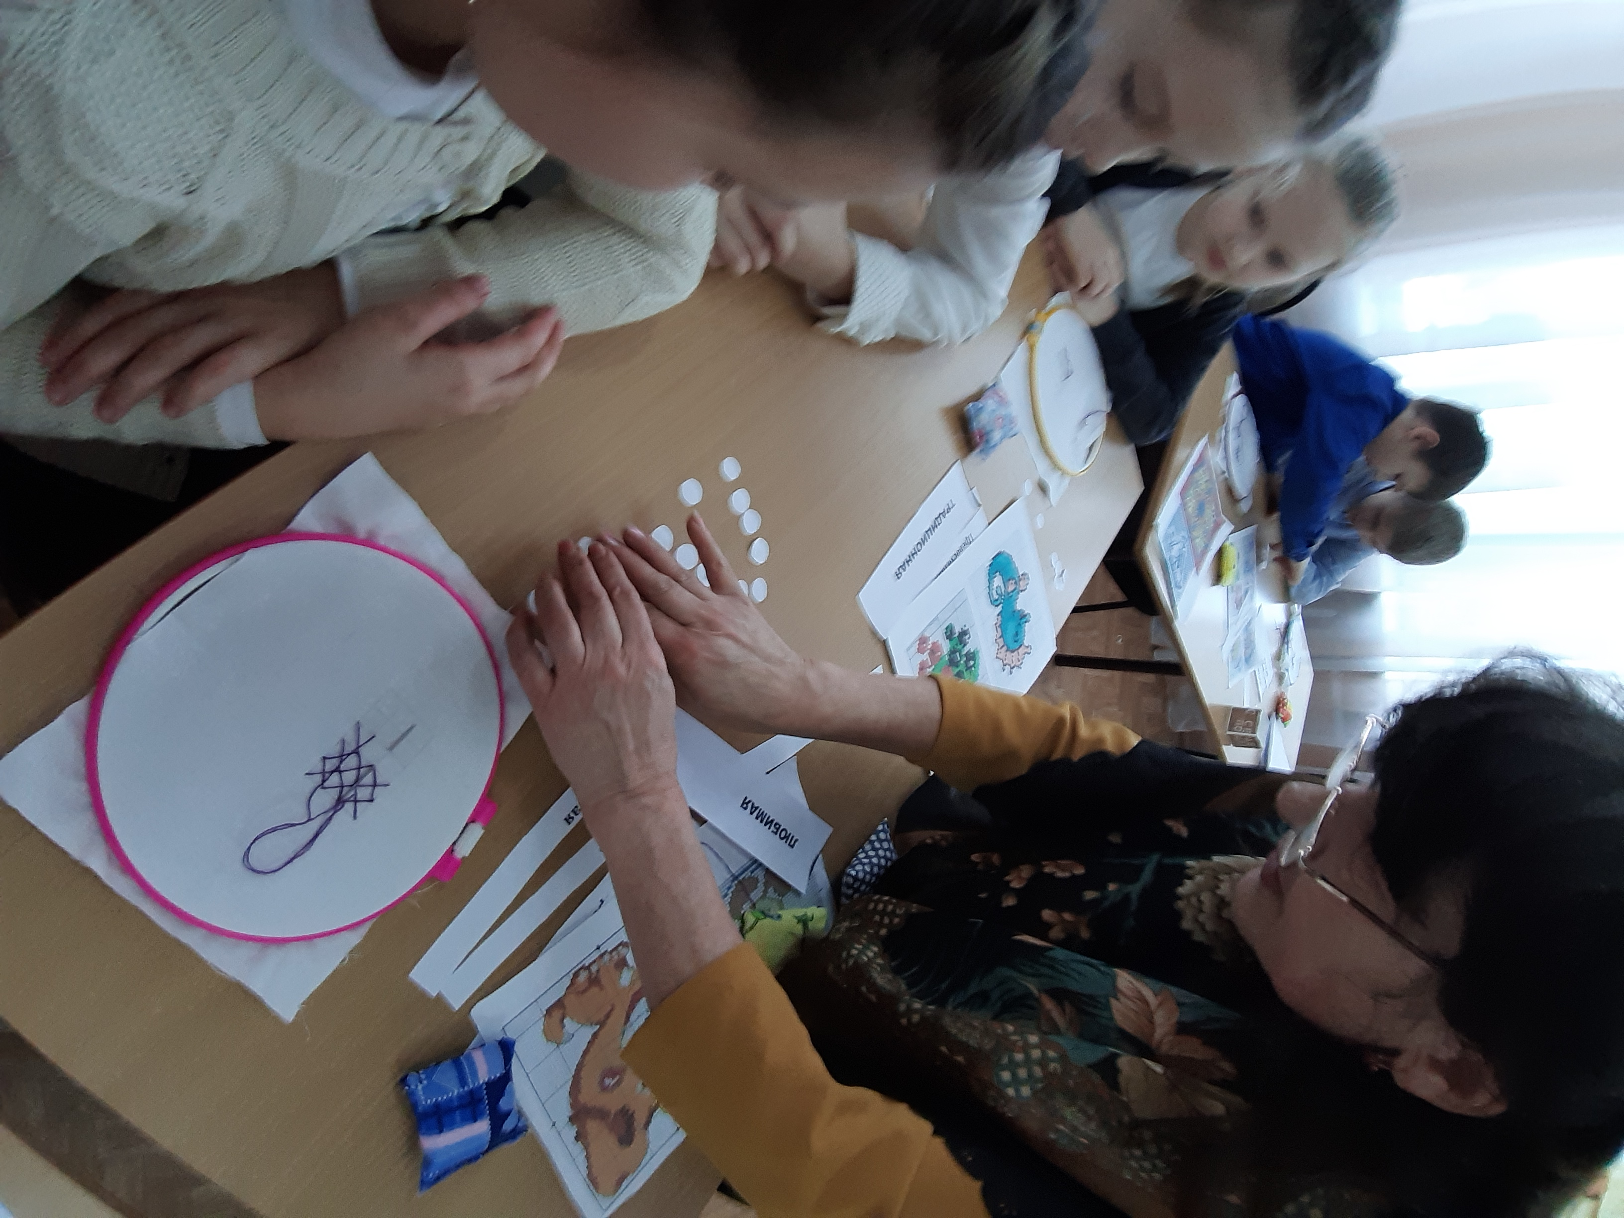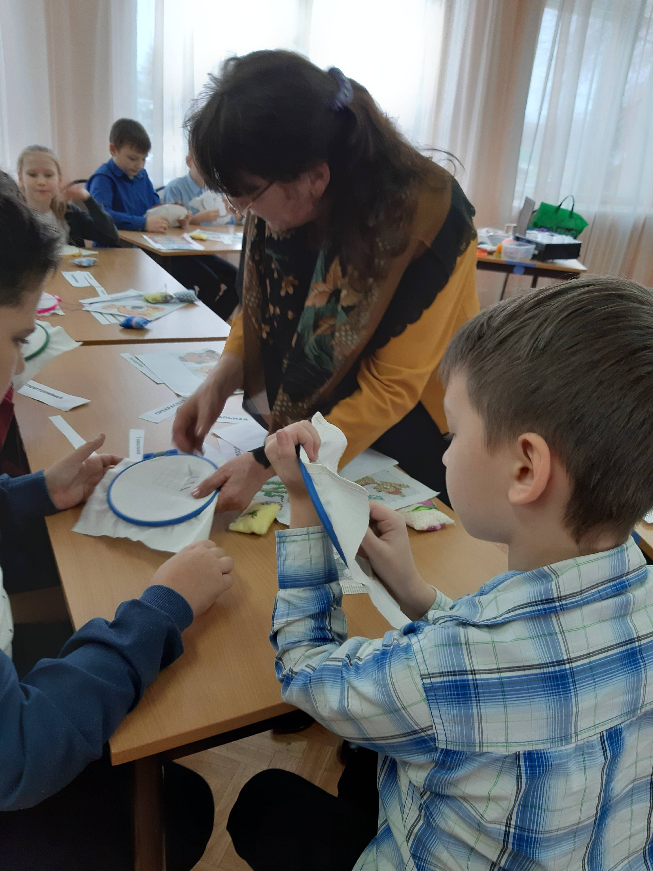Фото занятия с детьми.

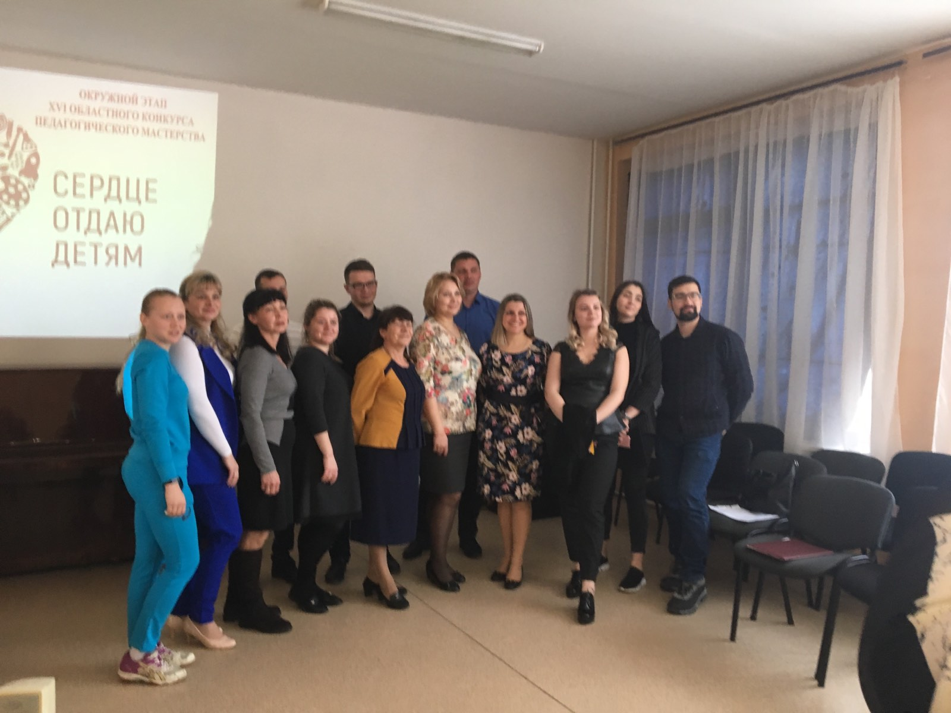

Приложение:
1 Презентация
2 Словарные слова
Канва; Наперсток; Пяльцы; Шов; Стежок; Схема; Узор
3 Квадрат
Правый верхний
Левый верхний

Левый нижний
Правый нижний

Вертикальный крест

4 Слова восхищения:
ТРАДИЦИОННАЯ
ВОСХИТИТЕЛЬНАЯ
ПРЕКРАСНАЯ
УНИКАЛЬНАЯ
ПРЕВОСХОДНАЯ
НЕПОВТОРИМАЯ
ЛЮБИМАЯ
ЛУЧШАЯ
ОСОБЕННАЯ
НАРОДНАЯ
СУПЕР
5 Вырезанные круги для составления узоров

